Инструкция по проведению инвентаризации

Перед проведением ревизии необходимо распечатать реестр движения накладных за период с момента последней инвентаризации (меню «Отчеты»-«Складская ведомость»), который материально ответственные лица должны проверить и подписать. Так как если проводится инвентаризация, а приход-расход перед этим не сверен, например, какую-то накладную забыли оприходовать или оприходовали дважды или не на тот склад и т.д., результаты инвентаризации окажутся неверными.

В СКИФ существует возможность загрузки накладной из файла Excel. Эту возможность, в том числе, можно использовать и для загрузки результатов инвентаризации. Перед снятием остатков, желательно проверить их корректность из меню «Сервис-Пересчет остатков-Выполнить».

Порядок действий:

- Выгружаем остатки в файл Excel. Меню Отчеты-Остатки, выбираем нужный склад и тип цен «Продажные», жмем «Загрузить»

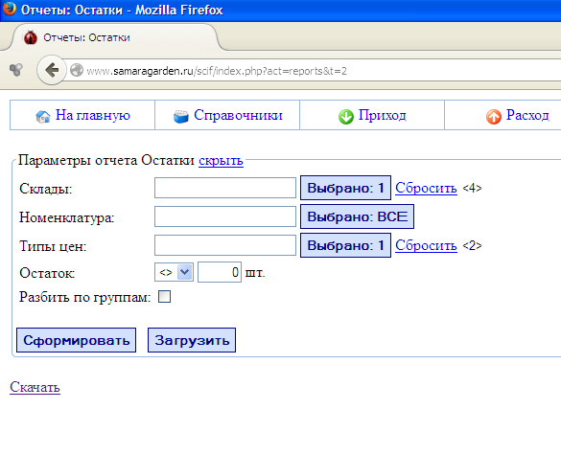
2. Откроется файл Excel, где нам нужно скрыть (не удалить, а только скрыть!) колонки с количеством и суммой, чтобы продавцы, снимающие остатки, их не видели. Добавляем колонку Факт, печатаем документ и отдаем для снятия остатков. Этот документ нужно не забыть сохранить, так как в него мы будем вносить фактические остатки.

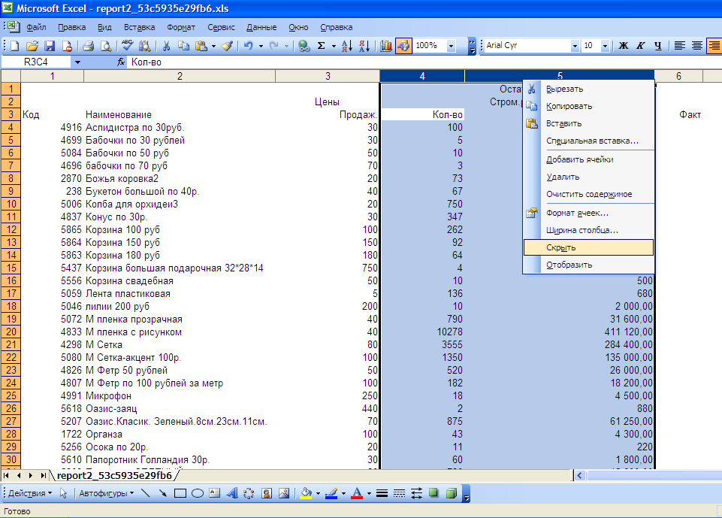

- После снятия остатков, вносим их в колонку Факт. Затем добавляем еще одну колонку, в которую ставим формулу Факт-Количество, это будут результаты нашей инвентаризации, разница между фактическими остатками и остатками по учету. Со знаком минус – недостачи, со знаком плюс – излишки. (Здесь же, проставив формулу умножения разницы на цену, вы можете посчитать результаты инвентаризации для расчета сумм удержаний с материально ответственных лиц). Запоминаем номер строки и столбца колонки Разница, сохраняем файл и закрываем его.
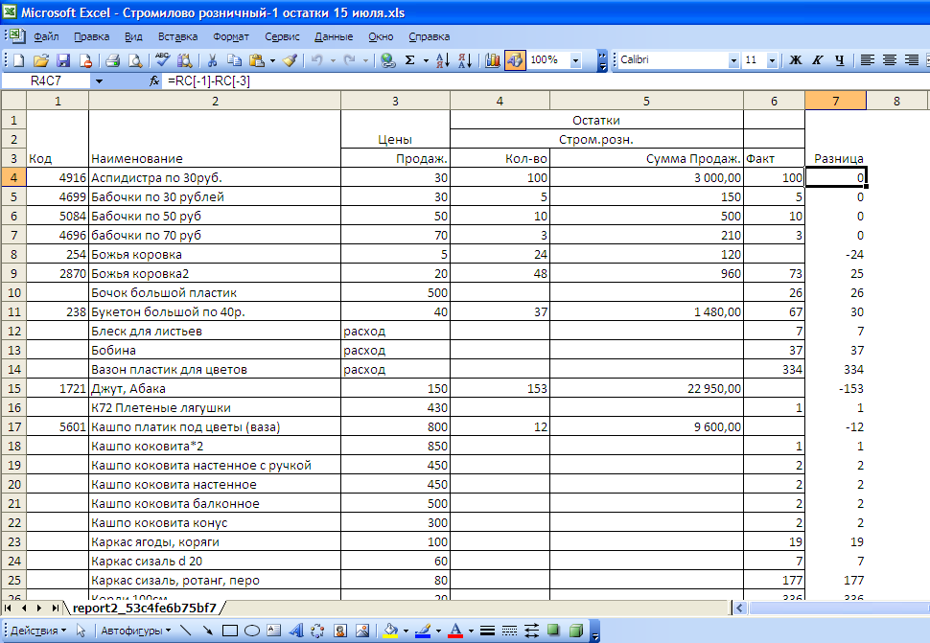

- В СКИФ создаём документ «Списание», указываем дату, выбираем нужный склад, тип цен «Продажные», в строке «импорт из Excel показать», жмем ссылку «показать» и указываем параметры импорта из документа, те, что получились в нашем файле и которые мы запомнили. В выпадающем списке «Фильтр» выбираем «Отрицательные», так из файла будут загружены только значения со знаком минус, т.е. только недостачи. Выбираем наш файл по кнопке «Обзор» и сохраняем накладную. Списание готово.

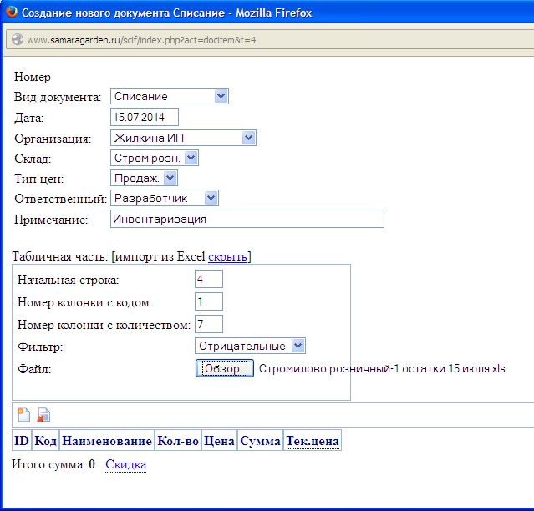

- Аналогично формируем документ «Оприходование» для ввода излишков. Только здесь указываем цены «Закупочные» и фильтр «Положительные», снова выбираем наш файл и сохраняем. Оприходование готово.

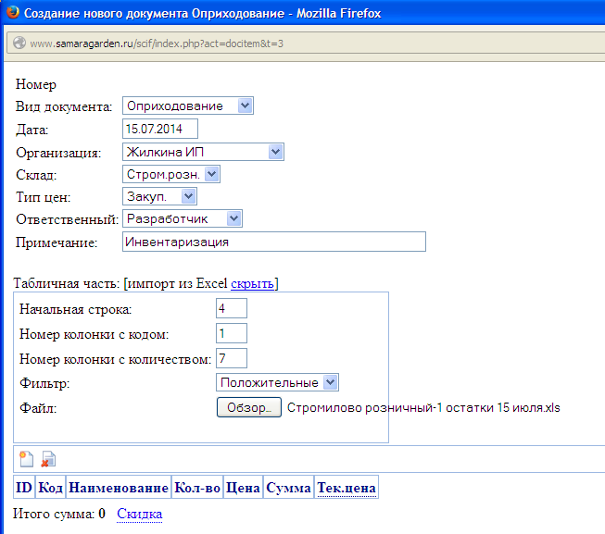

Инвентаризация завершена. На всякий случай, сохраняем наши Excel-файлы для истории. Не забываем также какое-то время хранить все бумажные документы, в которые вносились остатки с подписями всех материально-ответственных лиц. Это бывает крайне полезно на случай, если кто-либо из продавцов пожелает сразу после инвентаризации или чуть позже уволиться и будет иметь претензии по зарплате или сумме удержаний.

